# ShootPlane设计文档

一.**项目组成概述：**

config 项目的配置类目录  
 entity 项目的实体类目录  
 factory 项目的武器，子弹，敌机的创建工厂类  
 listener 项目的武器，子弹，敌机的位置改变监听接口  
 ui 项目的图形界面类  
 util 项目的工具类，如文件操作，声音播放

**二.模块组成：**

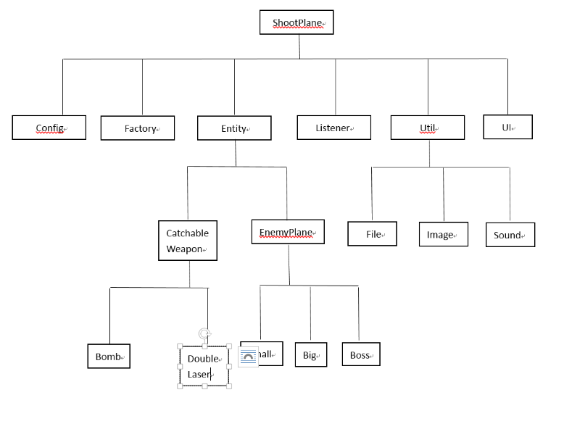

## 三．设计

## 1.敌机设计

## （1）.敌机分类：小飞机、大飞机、BOSS飞机。

分别对应不同的分值和不同的速度，击毁所需的击中次数分别1,3,10.

（2）敌机类图关系

由于三种敌机大部分功能和特点是相同的，仅仅是某些具体参数的不同，设计一个EnemyPlane的类作为这三种飞机的父类，然后由这些 飞机继承这个EnemyPlane做一些个性化的设置或者方法实现。类图关系如下。

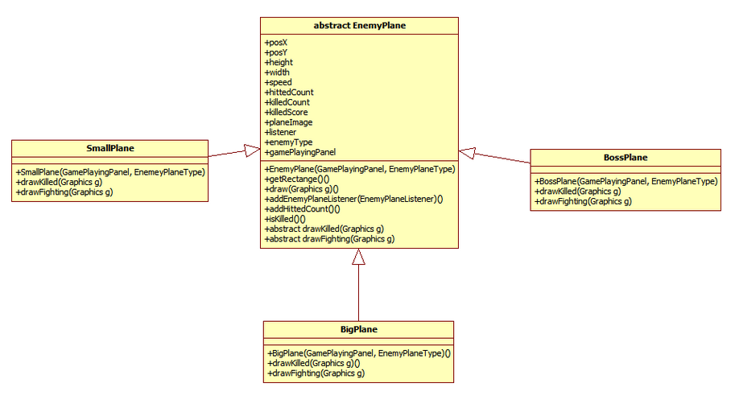

1. 重要属性：绘制的x，y坐标，宽度，高度，移动速度，被击中的次数，被击毁所需要的击中次数，被杀死后对手获得的分数，敌机图片，以及额外的一些敌机移动监听器，敌机类型，绘制面板等
2. 重要方法：

1.public EnemyPlane(GamePlayingPanel getPlayingPanel, EnemyPlaneType enemyType)

敌机的构造函数，当使用工厂类来生成一个具体的敌机时，需要提供敌机绘制的面板和敌机的类型。

2.public Rectangle getRectangle()

获取敌机在绘制面板里面所占据的矩形，这个方法主要是用来检测碰撞用的。java的Rectangle类有一个方法叫做intersect，该方法检测矩形的交集，如果两个飞机所占据的矩形有交集，那么我们可以粗略地认为这两个飞机碰撞了。

3.public void draw(Graphics g)

这个方法用来在绘制面板上绘制这个敌机。

4.public void addEnemyPlaneListener(EnemyPlaneListener listener)

用来添加敌机位置移动监听器。

5.public void addHittedCount()

这个方法用来累计敌机被击中的次数

6.public boolean isKilled()

这个方法判断该敌机是否已经被击毁。

7.public abstract void drawFighting(Graphics g);

这个方法由子类实现，用来显示敌机受到攻击的时候的图片。

8. public abstract void drawKilled(Graphics g);

这个方法由子类实现，用来显示敌机被击毁过程中的图片。

剩下的都是一些属性的GETTER和SETTER方法。

**2.敌机的创建设计**

根据方法传递的enemyPlaneType来生成不同的敌机对象，然后为它们赋予不同的宽度，高度，图片，被击毁所需要的击中次数，以及被击毁对手获得的分数。  
然后在根据一个随机数来设置该敌机出现的初始位置，以及一个随机的移动速度，最后我们为该敌机添加位置移动监听器，因为我们会在GamePlayingPanel的对象里面实现敌机的位置移动检测方法，所以我们设置playingPanel为监听实现对象。最后返回这个对象。

**3.武器设计**

分为炸弹和双重激光炮，和敌机设计一样，可以设计一个抽象类CatchableWeapon作为父类设置共同的属性，然后Bomb类和DoubleLaser类继承它以实现个性化的设置。

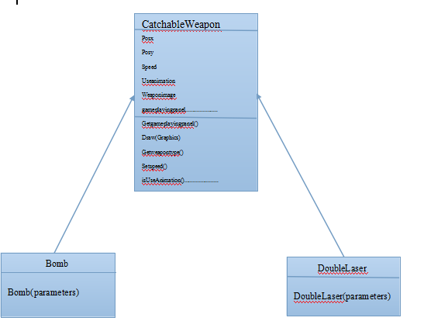

**4.TOP10得分榜（添加功能）**

通过实现Serializable接口来对分数进行序列化，并通过实现Comparable接口来对分数进行排序（降序）。重写equals方法，定义这个类的比较方式为比较类本身或者分数，并将分数写入到文件当中。

**5.位置监听**

分为对子弹、敌机、武器的位置监听，判断是否应该从列表中移除相应对象